Проверочная работа для 4 класса
по литературному чтению

ЧАСТЬ I
«Повесть о настоящем человеке» Б.Полевого

- Какая из пословиц передаёт главную мысль произведения?
А) Кто духом пал, тот пропал.
Б) Своя земля и в горсти мила.
В) Если народ един, он непобедим.
Г) Где нет борьбы, там нет и победы.
//Ответ: Г

2. Выбери из перечня все предложения, соответствующие содержанию текста.
А. Алексей Мересьев увлёкся «лёгкой добычей» и попал в двойные «клещи» фашистов.
Б. Алексей Мересьев две недели полз по зимнему лесу.
В. Лётчик был ранен и самолёт без управления спикировал в таёжный лес.
Г. Комиссар дал Алексею журнал со статьёй о русском военном лётчике Карповиче, который с ампутированной ступнёй остался в авиации.
Д. Любимая девушка Алексея Мересьева Ольга во время войны жила в Москве.
//Ответ: АГ

3. Прочитай последовательность основных событий, которые происходили в тексте. Определи, какое событие пропущено. Выпиши номер того события, после которого оно должно следовать.
А) Алексей Мересьев пробирается к своим.
Б) В госпитале.
В) В санатории. Алексей добивается разрешения летать.
Г) Снова в строю.
Укажи правильный ответ.
1) Между А и Б.
2) Между Б и В.
3) Между В и Г.
4) После Г.
//Ответ: 1

4. За что курица Партизанка получила такую кличку?
1) За хитрость: в оккупированной немцами деревне она пряталась от немцев, а между своими ходила по двору, не таясь.
2) За подвиг: подавала голос нашим, когда заходили немцы во двор.
3) В военную пору такое прозвище было актуально.
4) За то, что она жила в партизанском отряде.
// Ответ: 1

5. Какая черта характера не свойственна Алексею Мересьеву?
1) смелость
2) упорство
3) храбрость
4) услужливость
//Ответ: 4

6. Какой вывод можно сделать, почитав этот текст? Выбери несколько верных утверждений.
1) Это произведение знакомит нас с подвигом лётчика.
2) Это произведение доказывает, что не награды украшают человека, а его поступки.
3) Это произведение интересно только взрослым. Дети должны читать только весёлые произведения.
4) Это произведение развивает у людей чувство патриотизма и любви к Родине.
// Ответ: 124

С1
Произведение называется «Повесть о настоящем человеке». Кого из героев повести, кроме Алексея, можно назвать «настоящим человеком»? Напиши об этом 3-4 предложения и обоснуй свой ответ.

C2
Ты получил от своего друга электронное письмо. В нём твой друг пишет: «Недавно я прочитал рассказ Сергея Алексеева «Зоя». В нём рассказывается о подвиге московской девушки Зои Космодемьянской во время Великой Отечественной войны. Девушка была бойцом партизанского отряда, уничтожала немцев, склады с оружием. Враги поймали Зою, долго пытали её, но даже под страшными пытками Зоя не выдала своих товарищей. Фашисты казнили девушку. Это произведение учит любить свою Родину, бороться за свободу и не предавать своих друзей». Дай совет своему другу прочитать произведение Б.Полевого.

C3
Можно ли сказать, что это произведение основано на реальных событиях? Обоснуй свой ответ.

ЧАСТЬ II
Память о Великой Отечественной войне

Из сочинения старшеклассницы
Война… Какое маленькое слово! А сколько крови, боли, слёз связано с этим словом! Не хочется думать об этом. Но мы не должны забывать те дни, когда фашисты без объявления войны напали на нашу страну. Родину шли защищать все: от мала до велика.
Вот уже 68 лет страну озаряет свет победы в Великой Отечественной войне. Нелёгкой ценой досталась она.
Идут годы… Уходят из жизни те, кто стали свидетелями кровопролитных боёв. Нам, молодому поколению, остаётся узнавать всё это из произведений художественной литературы, учебников истории. В память о событиях и героях той войны созданы музеи, которые дают нам возможность увидеть своими глазами то, чем жили в те годы наши предки, увидеть оружие и военную технику, личные вещи бойцов, фотографии, вырезки из газет того времени.
В Москве на Поклонной горе открыт мемориальный комплекс Победы. В центре комплекса – величавое здание музея с высоким шпилем на куполе. Около центрального входа в музей находится Монумент Победы. Высота этого обелиска 141 м 80 см (по 1 дм за каждый день войны). В музее храниться Знамя Победы, которое было водружено над Рейхстагом весной 1945 года.
Музей принимает гостей не только из столицы, но и из других городов и государств. 9 мая 1995 года, в годовщину празднования пятидесятилетия Победы, музей посетили 55 глав различных государств.
В книге отзывов американский Президент написал: «Музей показывает, что у великого народа есть великие люди!»
Обязательно посетите этот музей, отдайте дань памяти наших дедов и прадедов, сложивших головы на той войне!

Экскурсии музея
Название экскурсии | Количество  человек в группе | Возраст экскурсантов | Стои-мость экскур-сии
- «Подвиг и Победа великого народа» (1 час 30 минут)  (экскурсия включает в себя знакомство с военно-исторической экспозицией музея, осмотр Зала Полководцев, Зала Славы, Зала Памяти) | 20 | Для учащихся старших классов, студентов и взрослой аудитории | 5000 руб.
- «Важнейшие битвы и сражения Великой Отечественной войны в диорамах» (1час 30 минут)  (Включает знакомство с 6-ю диорамами, площадью 1500 кв.м, выполненными мастерами батальной живописи) | 20 | Для всех категорий | 5000 руб.
- «Оружие Победы» (1 час 30 минут)  (Расположен на открытой площадке в Парке Победы. Предлагает знакомство с образцами военной техники) | 20 | Для всех категорий | 5000 руб.
- Игра-эстафета «Партизанскими тропами (2 часа)  (Игра проводится на территории открытой площадки музея, в месте расположения Партизанского лагеря. В ходе игры ребята пройдут «Курс молодого бойца») | 20 | Для всех категорий | 5000 руб.

Проезд: метро «Кутузовская»,далее пешком 5 минут до Триумфальной арки; метро «Киевская», маршрутка 523М, 10М, 560М, 474М, 753М, 506М, 454, автобус 91, 157 до остановки «Парк Победы»; метро «Парк Победы» - выход на территорию парка.
Режим работы музея:
Вторник, среда, четверг, пятница, суббота, воскресенье – с 10.00 до 19.00
Понедельник – выходной.
Каждый последний четверг месяца – музей закрыт – санитарный день.

7. От какой станции метро нельзя попасть в Музей Великой Отечественной войны?
1) Кузьминки
2)Кутузовская
3) Парк Победы
4) Киевская
//Ответ: 1

8.Наш класс планирует посетить театр в интервале с 26 мая по 31 мая. В какие дни нам не удастся осуществить свой поход?

Календарь на май.
Пн | Вт | Ср | Чт | Пт | Сб | Вс
 |  |  | 1 | 2 | 3 | 4
5 | 6 | 7 | 8 | 9 | 10 | 11
12 | 13 | 14 | 15 | 16 | 17 | 18
19 | 20 | 21 | 22 | 23 | 24 | 25
26 | 27 | 28 | 29 | 30 | 31
//Ответ: 26 и 29

9. Какую экскурсию надо выбрать нашему классу, чтобы почувствовать себя бойцами партизанского отряда?
1) 1
2) 2
3) 3
4) 4
//Ответ: 4

10. На какой фотографии изображен музей Великой Отечественной войны в Москве?

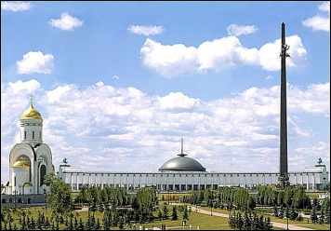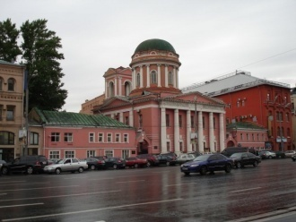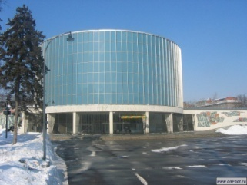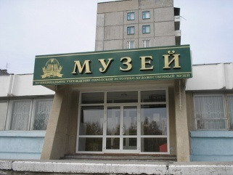

1 2 3 4
//Ответ: 1

11. Чем отличаются экскурсии 3 и 4?
1) ничем не отличаются
2) длительностью экскурсии
3) возрастом экскурсантов
4) стоимостью экскурсии
//Ответ: 3

12. Для каждого слова из первого столбца найдите верное толкование его значения с помощью слова-синонима из второго столбца, обозначенное буквой.
СЛОВО |  | ТОЛКОВАНИЕ СЛОВА
1) | Шпиль | А) | Высокая крыша здания
 |  | Б) | Остроконечное завершение здания в виде очень сильно вытянутого вверх конуса или пирамиды
2) | Предки | В) | Те, кто жили задолго до настоящего времени
 |  | Г) | Люди будущих поколений
Укажите верный ответ.
1) 1– А, 2– Г
2) 1– Б, 2–Г
3) 1– Б, 2–В
4) 1– А, 2– В
\\ Ответ: 3

С4
Как ты и твои современники сможешь узнать о событиях Великой Отечественной войны? Приведи два примера, пользуясь текстом сочинения.

